1. 整体界面

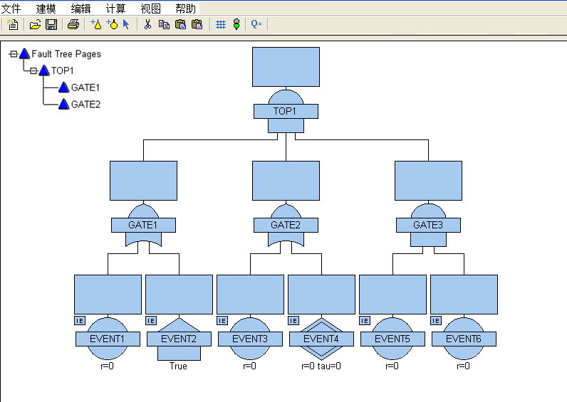

1. 功能菜单



1. 功能按钮



1. 属性窗口

根据节点的不同属性窗口分为三种，操作：正常鼠标光标状态下双击模型的节点弹出属性窗口：

1. 顶事件属性

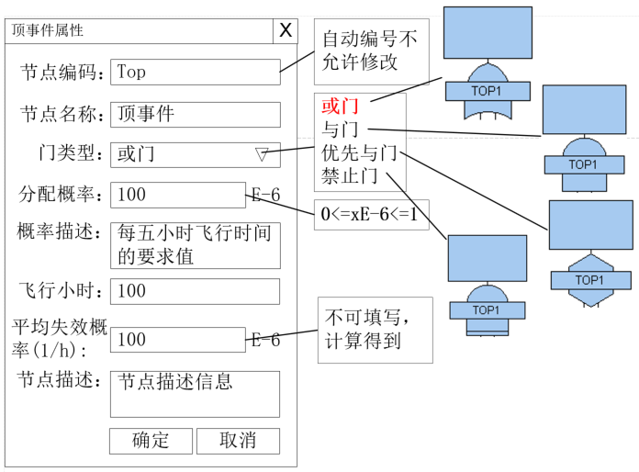

1. 中间的逻辑门节点属性



分页案例



1. 基本事件的节点属性



1. 存储格式，
2. 模型存储文件

模型存储文件请使用自带的存储模型进行处理

1. 算法XML文件



<FTProject ID="FT" FTime="5">

<Links>

<Gate ID="G1">

<Gate ID="G2"/>

<Gate ID="G3"/>

</Gate>

<Gate ID="G2">

<Gate ID="G4"/>

<Gate ID="G5"/>

</Gate>

<Gate ID="G3">

<Gate ID="G6"/>

<Gate ID="G7"/>

</Gate>

<Gate ID="G4">

<Evt ID="E1"/>

<Evt ID="E2"/>

<Evt ID="E3"/>

<Evt ID="E9"/>

</Gate>

<Gate ID="G5">

<Evt ID="E4"/>

<Evt ID="E5"/>

</Gate>

<Gate ID="G6">

<Evt ID="E6"/>

<Evt ID="E11"/>

<Evt ID="E10"/>

</Gate>

<Gate ID="G7">

<Evt ID="E8"/>

<Evt ID="E9"/>

</Gate>

</Links>

<Nodes>

<Gate ID="G1" Logic="OR"/>

<Gate ID="G2" Logic="AND"/>

<Gate ID="G3" Logic="OR"/>

<Gate ID="G4" Logic="AND"/>

<Gate ID="G5" Logic="OR"/>

<Gate ID="G6" Logic="INH"/>

<Gate ID="G7" Logic="PAND"/>

<Evt ID="E1" Lmd="0.1"/>

<Evt ID="E2" Val="1"/>

<Evt ID="E3" Lmd="0.1"/>

<Evt ID="E4" Lmd="0.01" Ti="100"/>

<Evt ID="E5" Lmd="0.1" Ti="500"/>

<Evt ID="E6" Lmd="0.01"/>

<Evt ID="E8" Lmd="0.1"/>

<Evt ID="E9" Lmd="0.01"/>

<Evt ID="E10" Lmd="0.1"/>

<Evt ID="E11" Lmd="0.01"/>

</Nodes>

</FTProject>

对XML<Nodes>…</Nodes>的说明：

<Gate ID="G1" Logic="OR"/> -- 对应或门

<Gate ID="G2" Logic="AND"/> -- 对应与门

<Gate ID="G6" Logic="INH"/> -- 对应禁止门

<Gate ID="G7" Logic="PAND"/> -- 对应优先与门

<Evt ID="E1" Lmd="0.1"/> --除房型事件和隐蔽事件外，Lmd为故障率，传的值为 X(E-6)

<Evt ID="E2" Val="1"/> --当事件为房型事件且类型为True时Val=1,False时Val=0

<Evt ID="E4" Lmd="0.01" Ti="100"/> -- 隐蔽事件，Lmd为故障率，Ti为检视周期